1. 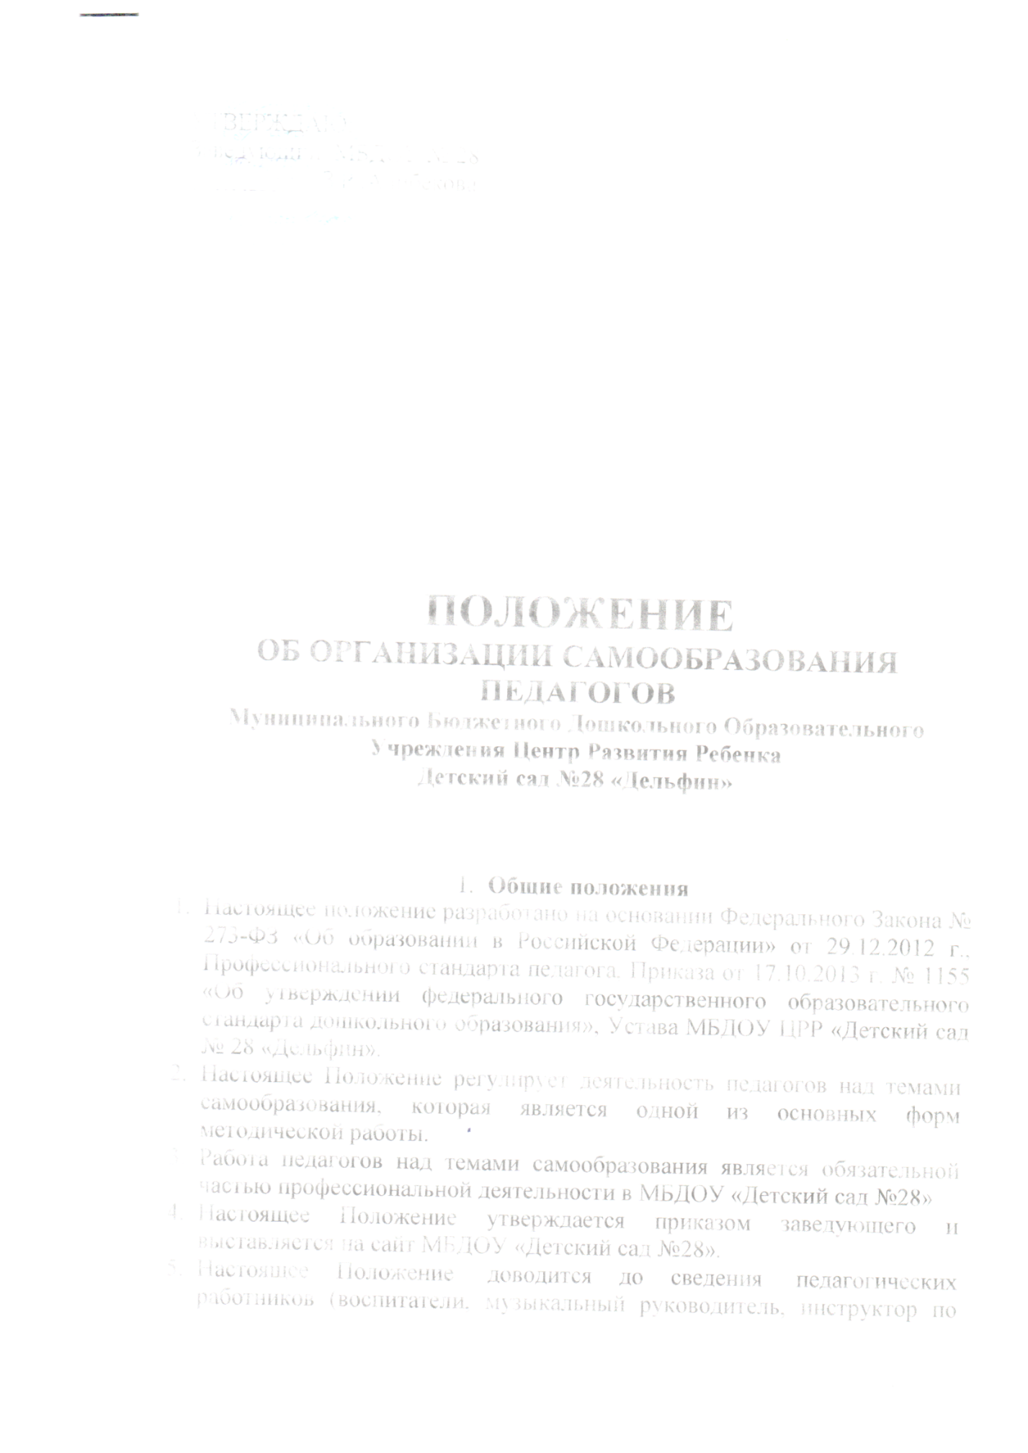 Работа педагогов над темами самообразования является обязательной частью профессиональной деятельности в МБДОУ «Детский сад №28»
2. Настоящее Положение утверждается приказом заведующего и выставляется на сайт МБДОУ «Детский сад №28».
3. Настоящее Положение  доводится до сведения  педагогических работников (воспитатели, музыкальный руководитель, инструктор по физической культуре) дошкольного образовательной организации  под роспись.
4. **Цель и задачи**
5. Целью работы над темами самообразования является систематическое повышение педагогами своего профессионального уровня.
6. Задачи:

    - совершенствование теоретических знаний, педагогического мастерства участников образовательного процесса;

- овладение новыми формами, методами и приемами обучения и воспитания детей;

- изучение и внедрение в практику передового педагогического опыта, новейших достижений педагогической, психологической и других специальных наук, новых педагогических технологий;

- развитие в дошкольной образовательной организации инновационных процессов;

- накопление опыта проведения научно- методической и опытно экспериментальной работы

- реализация технологий ФГОС ДО

-анализ возрастных особенностей группы;

- организация учебно-воспитательного процесса с учётом развития технологий и актуальных требований общества

**3. Содержание самообразовательной деятельности**

1. Приоритетными направлениями в самообразовании педагогов становятся научно-методическая, исследовательская, опытно-экспериментальная работы по следующим содержательным линиям:

- формирование нового содержания дошкольного образования;

- внедрение в образовательный процесс современных педагогических технологий;

- разработка нового механизма управления качеством образовательной системы.

3.2. Содержание самообразовательной деятельности педагога определяется:

- целями и задачами, стоящими перед дошкольным образовательным учреждением в области совершенствования воспитательно-образовательного процесса, развития инноваций;

- личными потребностями и интересами педагогических работников в области профессионального роста;

- задачами развития региональной системы образования.

1. Основными формами самообразования являются: изучение нормативно-правовых документов, научно-методической и специальной литературы; посещение открытой непосредственно образовательной деятельности коллег; ведение самостоятельных разработок; обучение на курсах повышения квалификации.
2. Педагогу при проведении работы по самообразованию представляется самостоятельность в выборе содержания, форм деятельности, сроков исполнения и отчетности.

**4.Порядок оформления и проведения самообразовательной деятельности**

1. Тема самообразования определяется, исходя из:

- основных направлений работы дошкольной образовательной организации;

- проблем и противоречий, возникающих в процессе работы  педагогических работников;

- специфики их индивидуальных интересов.

1. Срок работы над темой определяется каждым педагогом индивидуально и может составлять

 от двух до пяти лет, но не менее одного года.

1. Каждый педагог должен иметь индивидуальный план работы над темой.
2. В процессе работы над темой самообразования и по ее завершении педагог представляет     наработанный материал.
3. Заявленные темы подаются заместителю заведующего по УВР, заведующему,  рассматриваются на педагогическом совете (совещаниях при заведующем), методических советах, утверждаются заведующим МБДОУ ЦРР Детский сад №28 «Дельфин»,  в структурных подразделениях заместителями заведующих.
4. Заместитель заведующего по УВР ведет учет тем самообразования, курирует деятельность педагогов по их реализации, консультирует, оказывает обходимую методическую помощь.
5. Результат работы по теме самообразования может быть представлен в форме:

- доклада (аналитического отчета) на заседании педагогического совета;

- статьи на сайте дошкольного образовательного учреждения;

- дидактического материала;

- методического пособия;

- научно-методической разработки;

- теоретического, методического и практического семинаров;

- практикума;

- тренинга;

- мастер-класса;

- открытой непосредственно образовательной деятельности.

1. Весь наработанный материал сдается в методический кабинет и является доступным для использования другими педагогами.
2. Наиболее значимый опыт работы педагога может быть рекомендован к его распространению на различных уровнях.